imię nazwisko:   
imię nazwisko:

UWAGA: wszystkie wpisy wykonać kolorem czerwonym

## Ćwiczenie 09

Diody półprzewodnikowe

## Cel

Charakterystyka diody półprzewodnikowej, zastosowanie diod w układach prostowniczych.

1. pomiar charakterystyki przewodzenia wybranych diod półprzewodnikowych,
2. prostownik jednopołówkowy,
3. prostownik dwupołówkowy,
4. prostownik dwupołówkowy z kondensatorem filtrującym.

## Lista elementów

4 szt. diody prostowniczej 1N4007, dioda Schottky'ego 1N5819; dioda Zenera 5,1 V; dioda germanowa AAP153 (szklana obudowa); diody LED: czerwona (R), zielona (G) oraz niebieska (B); rezystor 1 kΩ; kondensator 10 µF i 100 µF.

## Charakterystyka prądowo-napięciowa

1. Za pomocą odpowiednich funkcji multimetru cyfrowego DMM makiety ELVIS II+ przetestuj wybrane diody dostępne na stanowisku, wyniki zapisz w **Tab. 1**.

**Tabela 1. Diody, napięcie przewodzenia.**

|  |  |  |  |
| --- | --- | --- | --- |
|  | Wartość napięcia przew. [V] zmierzona za pomocą testera diod (DMM) | | Napięcie przewodzenia UD [V] @ ID = 1 mA (wyznaczone z I-V) |
|  | zaporowym | przewodzenia |
| 1N 4007 |  |  |  |
| 1N 5819 |  |  |  |
| AAP153 |  |  |  |
| DZ5V1 |  |  |  |
| LED R (czerwona) |  |  |  |
| LED G (zielona) |  |  |  |
| LED B (niebieska) |  |  |  |

**Wskazówka:** zwróć uwagę na możliwość ręcznej zmiany zakresów pomiarowych obu urządzeń (szczególnie testera diod). Czy można badać diody świecące, gdy na testerze diod mamy ustawiony zakres pracy 1 V?

1. Za pomocą analizatora dwójników (*2-Wire Current/Voltage Analzyer*) używanego do pomiaru charakterystyk prądowo-napięciowych (I-V) makiety ELVIS II+ zmierz charakterystyki testowanych diod (patrz [manual str. A31](http://www.ifd.uni.wroc.pl/~radwas/WdE/ELVIS_Manuals.pdf) oraz HELP). Dane pomiarowe zapisz do pliku (przycisk *Log*), sporządź jeden wykres I-V dla wszystkich diod. Krzywe opisz w legendzie. Wpisz orientacyjne napięcia przewodzenia diod odczytane z charakterystyki I-V dla prądu 1 mA do **Tab. 1**. Ustaw *Current Limits* odpowiednio na – i + 10 mA. Element badany podłącza się pomiędzy wtyki *DUT+* oraz *DUT-*. Jednak w przypadku diod należy zadbać o właściwą polaryzację: {*DUT+*} -> anoda, {*DUT-*} -> katoda   
   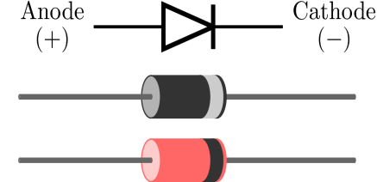 wiki.com

**Wskazówka:** dla diody Zenera 5V1 (**Rys. 1.**) ustaw napięcie początkowe *Start* na wartość -5,0 V, aby nie przekroczyć limitu prądowego -40 mA, jeśli go przekroczysz, to analizator nie rozpocznie pomiaru.

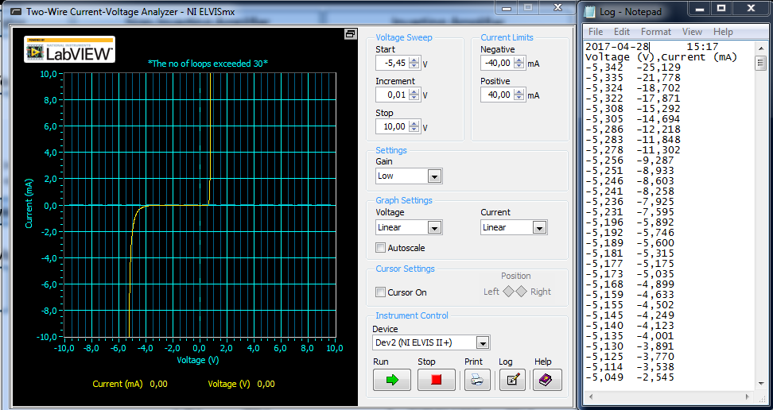

**Rysunek 1. Pomiar charakterystyki I-V diody Zenera o napięciu stabilizacji 5,1 V za pomocą *2-Wire Current Voltage Analzye*r z makiety ElVIS II+   
wraz z zarejestrowanymi danymi pomiarowymi (*Log*).**

## Prostownik jednopołówkowy

1. 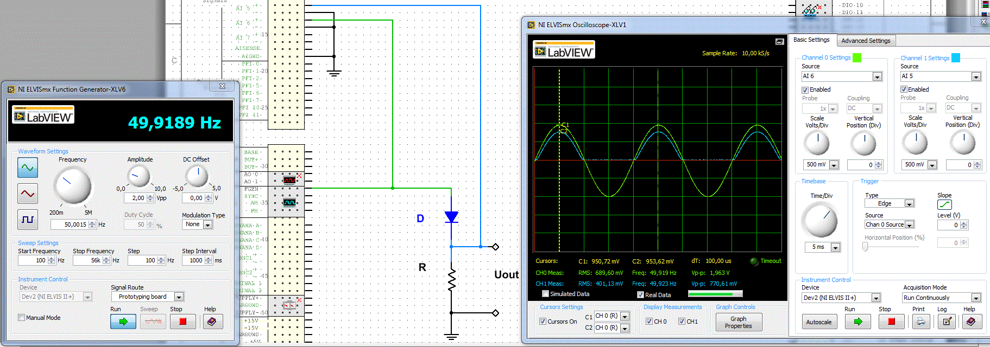W oparciu o platformę ELVIS II+ zrealizuj układ przedstawiony na **Rys. 2**. Na generatorze funkcji FGEN ustaw napięcie sinusoidalne o częstotliwości sieci zasilającej 50 Hz. Rezystancja obciążenia R = 1 kΩ, badane diody: prostownicza 1N4007, Schottky'ego 1N5819 oraz LED R. Ustawienia oscyloskopu: *Time/Div* = 5 ms; *Volts/Div* = 1 V (dla obu kanałów), *Trigger*: Edge, *Level* 0V.

**Rysunek 2. Układ do badania prostownika jednopołówkowego.**

1. Zadania do wykonania:
2. Zapisz do pliku obserwowane przebiegi (*Log*) dla napięcia zasilania 5 Vpp (50 Hz).
3. Odczytaj z oscyloskopu za pomocą kursorów maksymalny spadek napięcia na diodzie przy dwóch amplitudach zasilania: 2 Vpp i 10 Vpp. Czy spadki napięć odpowiadają punktom na charakterystyce I-V właściwej dla danej diody?
4. Z prawa Ohma oblicz maksymalny prąd płynący w układzie DR (dioda – rezystor), oraz maksymalną moc wydzielaną na diodzie, wyniki zapisz w **Tab. 2**.

**Tabela 2. Maksymalne parametry pracy diody przy różnych napięciach zasilania.**

|  |  |  |  |  |  |  |
| --- | --- | --- | --- | --- | --- | --- |
|  | Maks. spadek napięcia na diodzie [V] | | Maksymalny prąd diody [mA] | | Maksymalna moc [mW] | |
| 2 Vpp | 10 Vpp | 2 Vpp | 10 Vpp | 2 Vpp | 10 Vpp |
| 1N 4007 |  |  |  |  |  |  |
| 1N 5819 |  |  |  |  |  |  |
| LED R |  |  |  |  |  |  |

## Badanie prostownika dwupołówkowego

1. 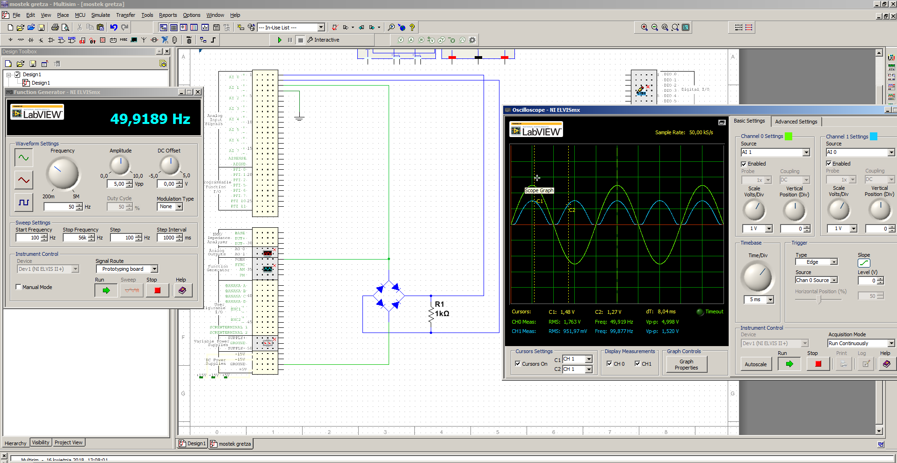Zrealizuj układ prostownika na bazie mostka Greatz’a przedstawiony na **Rys. 3**. Użyj czterech diod prostowniczych 1N4007. Pozostałe ustawienia jak dla prostownika jednopołówkowego.

**Rysunek 3. Układ do badania prostownika dwupołówkowego.**

1. Zadania do wykonania:
2. Zapisz obserwowane sygnały (*Log*) dla napięcia zasilania 10 Vpp (50 Hz).
3. Jaka jest maksymalna wartość napięcia na wyjściu przy zasilaniu 2 Vpp i 10 Vpp?
4. Jaka jest różnica amplitudy nap. wejściowego oraz nap. wyjściowego?
5. Porównaj tę różnicę z nap. przewodzenia jednej diody, wyniki zapisz w **Tab. 3**.

**Tabela 3**. **Prostownik dwupołówkowy – mostek Greatz’a**.

|  |  |  |
| --- | --- | --- |
|  | Amplituda napięcia z FGEN | |
|  | 5 Vpp | 10 Vpp |
| Amplituda nap. na wyjściu prostownika [V] |  |  |
| Różnica DU amplitudy wej. i wyj. [V] |  |  |
| Krotność różnicy DU w porównaniu do nap. przewodzenia jednej diody |  |  |

1. Na tej podstawie wrysuj za pomocą strzałek na poniższych schematach drogę przepływu prądu w mostku Greatz’a dla dwóch przypadków polaryzacji nap. wejściowego.

## Badanie prostownika dwupołówkowego z filtrem pojemnościowym

1. Do układu z **Rys. 3**. dołącz na wyjście (równolegle do obciążenia R1) kondensator 10 µF (**Rys. 4.**). Parametry działania układu jak w pkt. 4.

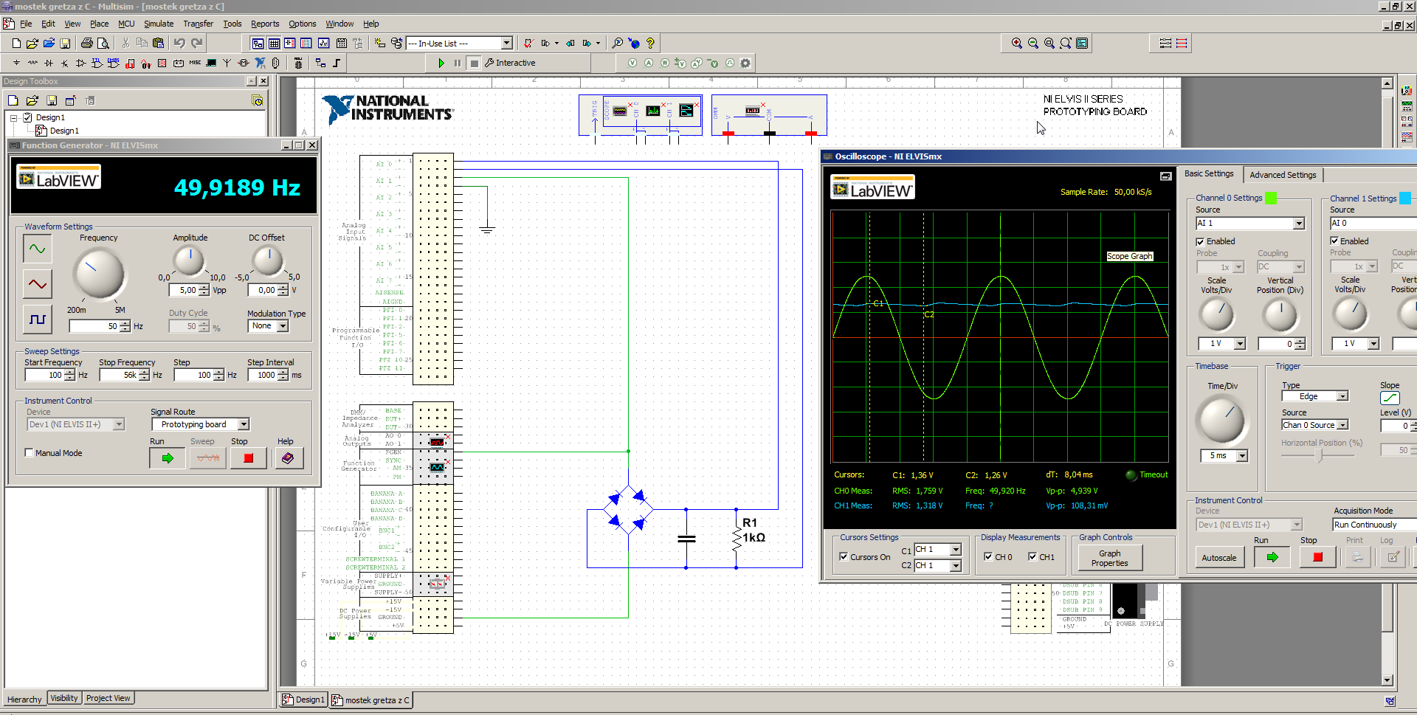**Rysunek 4. Układ do badania prostownika dwupołówkowego  
z kondensatorem filtrującym (C = 10 µF).**

1. Zadania do wykonania:
2. Zapisz obserwowany przebieg sygnału (*Log*) dla amplitudy zasilania 10 Vpp (50 Hz) nap. FGEN.
3. Jaka jest maksymalna wartość napięcia na wyjściu prostownika przy zasilaniu 10 Vpp?
4. Jaka jest głębokość (amplituda p-p) tętnień napięcia na wyjściu?
5. Jak będzie się zmieniać głębokość tętnień w zależności od zmiany obciążenia R1:  
   *wprost|odwrotnie proporcjonalnie* (skreśl niewłaściwe).
6. Powtórz powyższe punkty dla kondensatora 100 µF, wyniki zapisz w **Tab. 4**.
7. Dlaczego kondensator w takim układzie nazywa się *filtrującym*? Porównaj stałą czasową z okresem napięcia zasilania.
8. Jaką pojemność hipotetycznie musiałby mieć kondensator filtrujący, aby przy tej samej głębokości tętnień prąd obciążenia wynosił 10 A?  
   ……………….

**Tabela 4. Badanie głębokości tętnień prostownika dwupołówkowego.**

|  |  |  |
| --- | --- | --- |
|  | 10 µF | 100 µF |
| Maksymalne napięcie na wyjściu prostownika [V] |  |  |
| Maksymalny prąd obciążenia w R1 [mA] |  |  |
| Amplituda tętnień zmierzona [V] |  |  |
| Amplituda tętnień obliczona [V] |  |  |
| Stała czasowa układu R1-C [ms] |  |  |
| Okres FGEN [ms] |  |  |